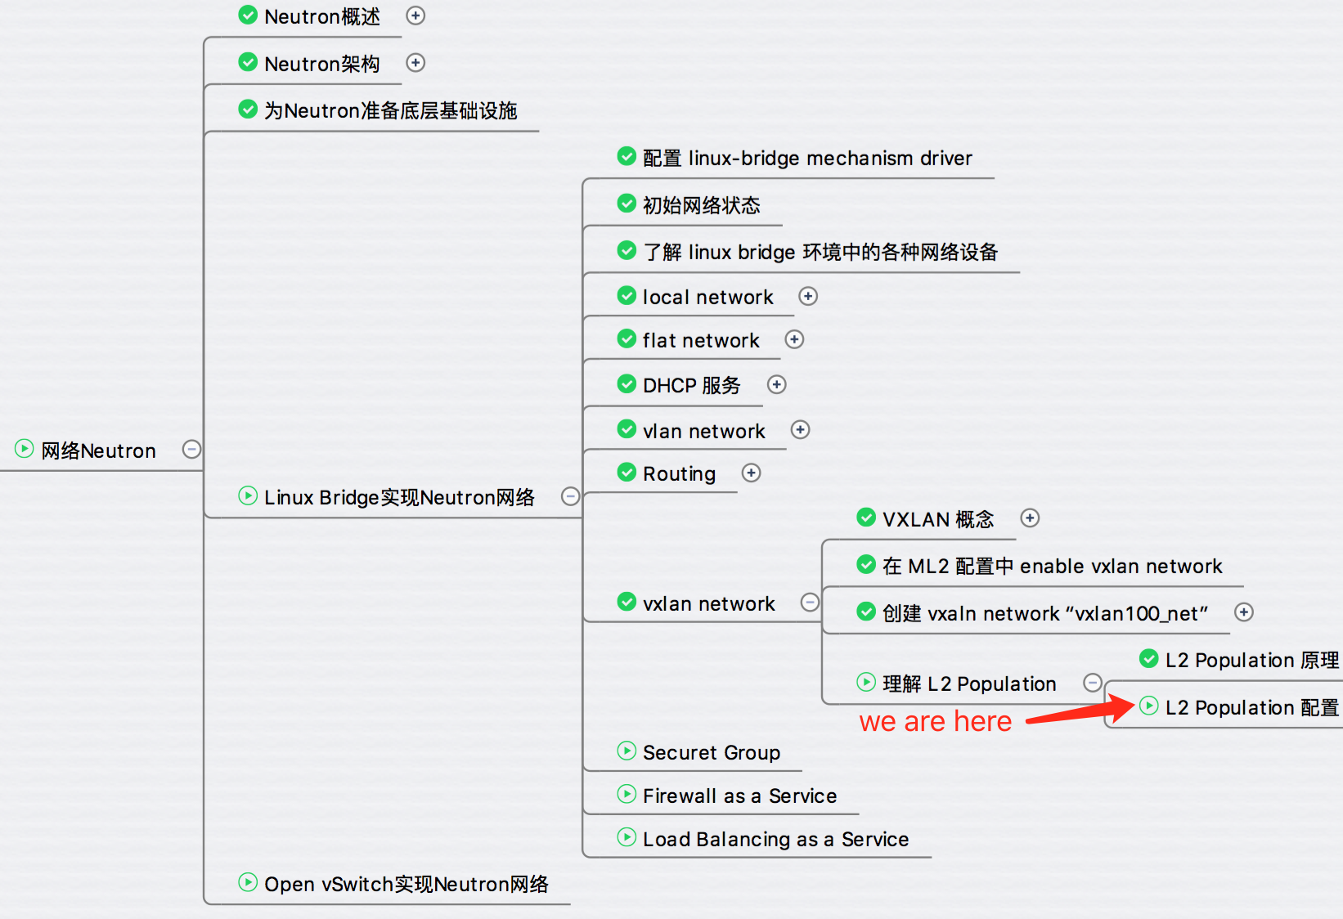前面我们学习了L2 Population 的原理，今天讨论如何在 Neutron 中配置和启用此特性。

目前 L2 Population 支持 VXLAN with Linux bridge 和 VXLAN/GRE with OVS。

可以通过以下配置启用 L2 Population。

在 /etc/neutron/plugins/ml2/ml2_conf.ini 设置 l2population mechanism driver。

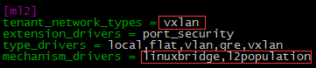

mechanism_drivers = linuxbridge,l2population

同时在 [VXLAN] 中配置 enable L2 Population。

http://7xo6kd.com1.z0.glb.clouddn.com/upload-ueditor-image-20161117-1479336954016076695.jpg

L2 Population 生效后，创建的 vxlan-100 会多一个 Proxy ARP 功能。

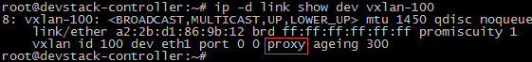

查看控制节点上的 forwarding database，可以看到 VTEP 保存了 cirros-vm2 的 port 信息。

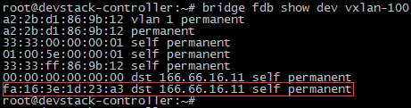

cirros-vm2 的 MAC 为 fa:16:3e:1d:23:a3。 VTEP IP 为 166.66.16.11。

当需要与 cirros-vm2 通信时，控制节点 VTEP 166.66.16.10 会将封装好的 VXLAN 数据包直接发送给计算节点的 VTEP 166.66.16.11。

我们再查看一下计算节点上的 forwarding database：

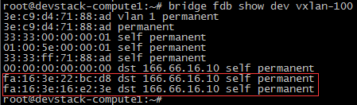

fdb 中保存了 cirros-vm1 和 dhcp 的 port 信息。 当需要与它们通信时，计算节点 VTEP 知道应该将数据包直接发送给控制节点的 VTEP。  
  
下节我们开始学习 Neutron 的另一个特性 -- Security Group。